本校地處偏鄉，鄉土氣息濃厚。學校藉由舉辦「食農教育」活動，請同學分享家鄉語言、美食，並促進親師溝通。由於孩子們不常使用母語，母語大多不十分流利，活動間可常常聽到國語、本土語等多種語言夾雜交談。
 |  |  | 嘉義縣立過溝國民中學  114學年度 | 各校特色
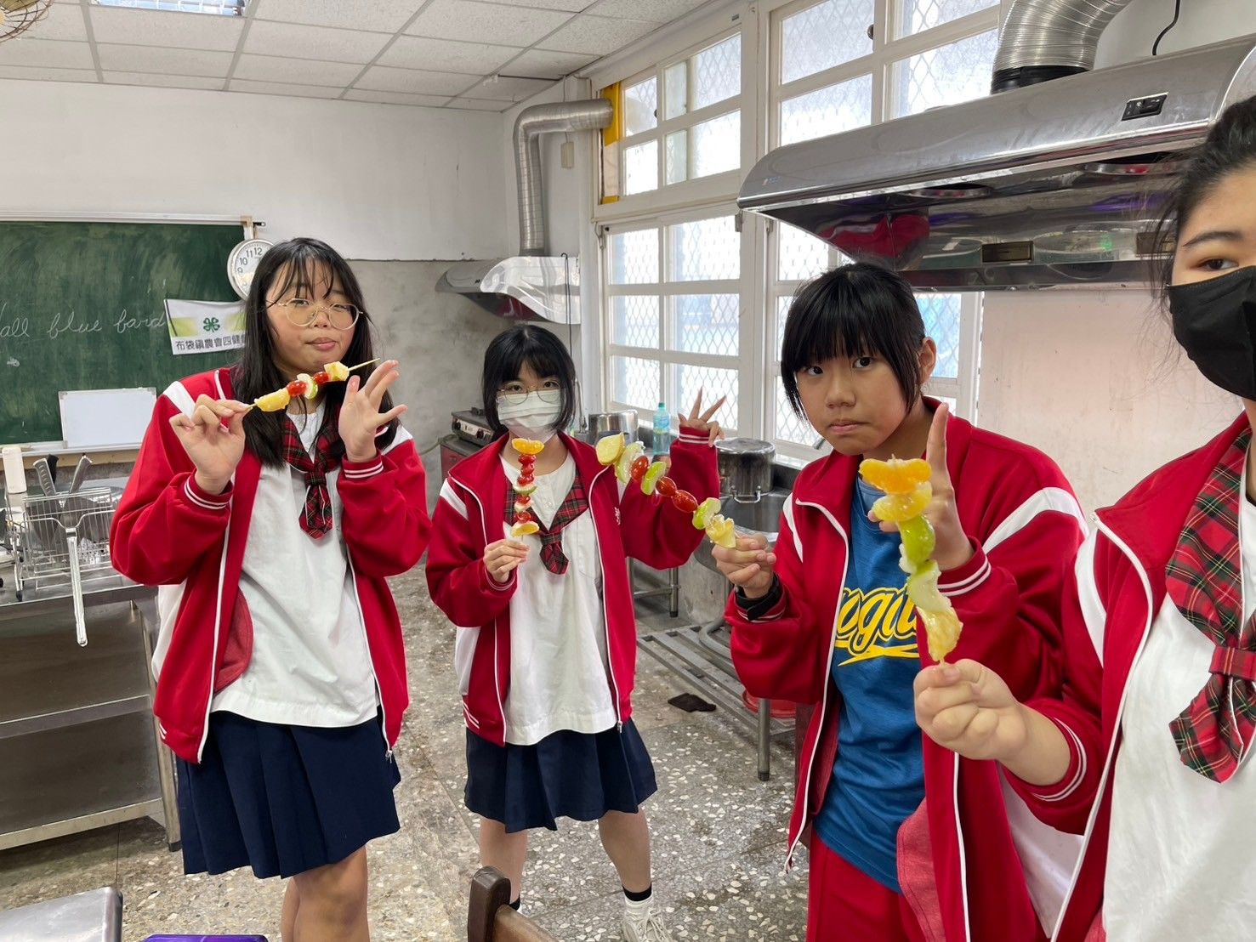
說 | 上 | 快樂食農-老師教授簡單母語，並分享家鄉母語
明 | 下 | 快樂食農-邀請學生一同製作本土美食愛玉，以母語、本土語溝通
